28. 04. 2020 r.,gr. IV

Witam Was serdecznie! Kochane „Stokrotki”. Oto krótkie zadania dla Was!

Zad.1.
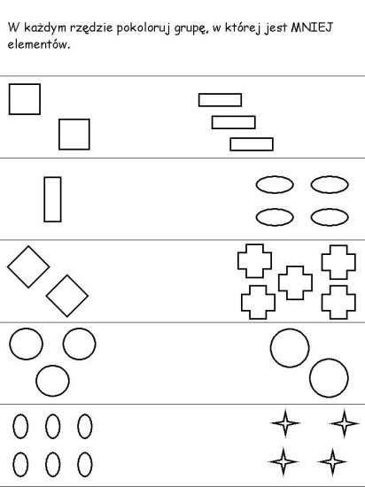
Zad. 2. Wykonaj wg wzoru. Napisz cyfry po śladzie.

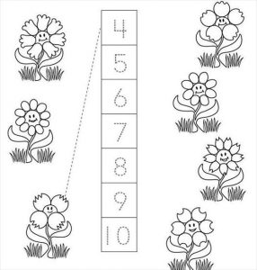

Zad. 3.
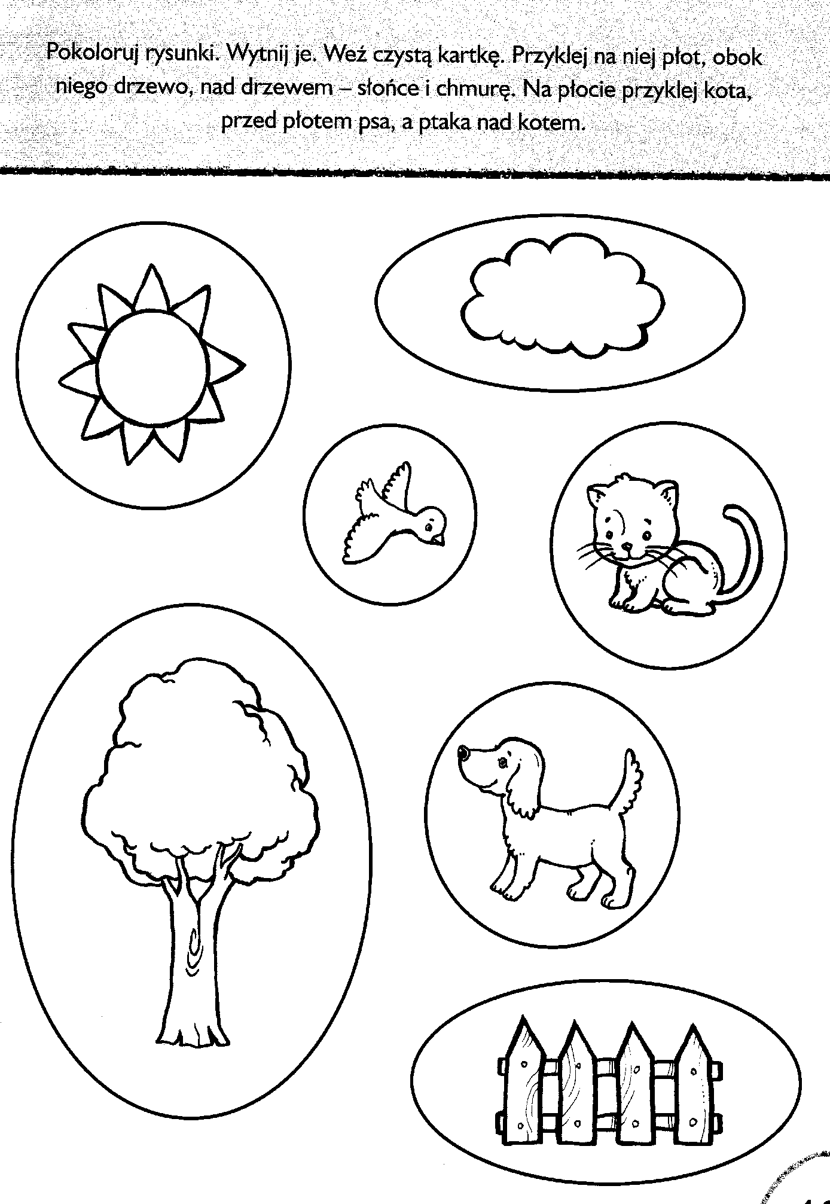Miłego dnia! Pamiętajcie zabawach na świeżym powietrzu!
Wierzę, że dbacie i naszą Ziemię!

